Verborgen im Museum

Ein Knobel-Escape-Spiel im Mitnahme-Format

Im spannenden Knobel-Escape-Spiel „Verborgen im Museum“ wartet ein Abenteuer voller Rätsel, Knobeleien und jeder Menge Nervenkitzel. Ein längst verloren geglaubter Schatz verbirgt sich inmitten des Museums an einem geheimen Ort. Bevor er in die falschen Hände gerät, ist es an den Spieler\*innen, dem versteckten Schatz auf die Spur zu kommen. Die Ausstellungsstücke im Museum weisen dabei auf rätselhafte Weise den Weg ans Ziel: Gemeinsam müssen spannende Rätsel rund um Geschichte, Archäologie und erstaunliche Exponate gelöst werden, um sich so den Weg durch das Museum zu bahnen und immer weiter zum Versteck vorzudringen. Das finale große Rätsel muss schließlich gelöst werden, um den Geheimort – und damit den Schatz – zu finden.

So wird’s gespielt:

Dieses handliche Escape-Game ist ein reines Kartenspiel – aber die Karten haben es in sich: Hinter jeder der 78 Spielkarten, die verschiedene Exponate im Museum darstellen, wartet ein neues Rätsel auf die Spieler\*innen. Diese Rätsel gilt es zu lösen, um Hinweise zum gesuchten Versteck des Schatzes zu erhalten. Ob die Spieler\*innen richtigliegen, können sie mit einer verdeckten Lösung auf der Rückseite der Karten überprüfen, die erst sichtbar wird, wenn die passenden Karten aneinandergelegt werden. Erst wenn alle Codes geknackt sind, können sie sich dem letzten großen Rätsel stellen und den verborgenen Schatz im Museum finden.

Übrigens: Das Spielmaterial bleibt beim Spielen unversehrt und ist so immer wieder verwendbar. Kleine Schachtel, großer Rätselspaß!

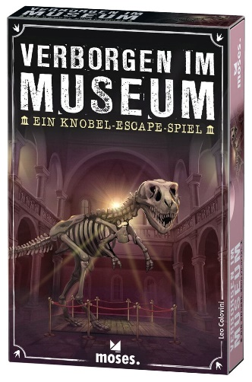 Leo Colovini

Verborgen im Museum NEU

Illustration: Folko Streese

Gestaltung: Kreativbunker

Lizenz: Studiogiochi

ab 12 Jahren

1-4 Spieler\*innen

ca. 75 Minuten

10 cm x 15,3 cm x 3 cm

90149 | € 12,95 (UVP)

moses. Verlag, 2023

lieferbar ab April 2023

Leo Colovini ist ein wahrer Tausendsassa. Der gebürtige Venezianer betreibt eigene Spieleläden, gründete einfach seinen eigenen Spieleverlag und entwickelt mit seinen Kollegen von studiogiochi auch noch erfolgreich eigene Spiele.